**Хотите, чтобы у детей была хорошая речь – развивайте мелкую моторику пальцев рук.**

Прошло четыре месяца работы с детьми младшей группы. Должна отметить, что у многих ребят имеются речевые нарушения, а также отклонения в развитии движений пальцев рук, так как они тесно связаны с речевой функцией.

О том, что ум ребенка находится на кончиках пальцев, сказал когда-то известный педагог В. А. Сухомлинский. Все дело в том, что в головном мозге человека центры, отвечающие за речь и движение пальцев рук, расположены очень близко. Развивая мелкую моторику, мы активизируем соседние зоны мозга, отвечающие за речь. А формирование речи способствует развитию мышления.

Начинать работу по развитию мелкой моторики нужно с самого раннего возраста. В раннем и младшем дошкольном возрасте нужно выполнять простые упражнения, сопровождаемые стихотворным текстом, не забывать о развитии элементарных навыков самообслуживания: застегивать и расстегивать пуговицы, завязывать шнурки.

Предлагаю вашему вниманию игры на развитие мелкой моторики, которыми можно заниматься с детьми, как в детском саду, так и дома.

**Упражнения с бельевыми прищепками**

**«Котенок»**

Бельевой прищепкой (проверьте на своих руках, чтобы она не была слишком тугой) поочередно «кусаем» ногтевые фаланги (от указательного к мизинцу и обратно) на ударные слоги стиха: Сильно кусает котенок-глупыш, Он думает, это не палец, а мышь. (*Смена рук)*Но я же играю с тобою,малыш, А будешь кусаться,скажу тебе: «Кыш!»

**«Прищепки на веревке»**

Натягиваем веревку на уровне плеч ребенка и даем ему несколько разноцветных и разных по размеру прищепок. На каждый ударный слог ребенок прицепляет прищепку к веревке: «Прищеплю прищепки ловко я на мамину веревку».

[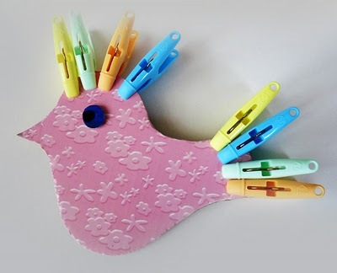](http://www.img3.imgbb.ru/f/4/f/f4fc50c32aa7f0a352425c5e716a5c6f.jpg?400x324) [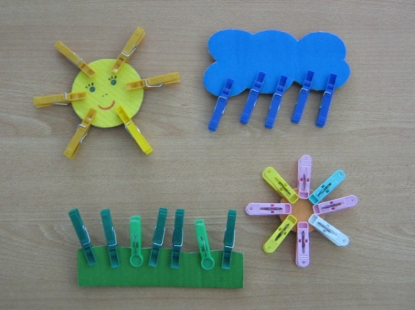](http://img1.liveinternet.ru/images/attach/c/1/56/411/56411702_IMG_7464.jpg)

**Пальчиковые бассейны («Сухой аквариум»)**

Пальчиковые бассейны представляют собой открытые резервуары, заполненные различными наполнителями: мелкими камешками, стеклянными шариками, горохом, фасолью, крупой (гречневой, рисовой, манной и другими крупами), песком, солью. Их основное назначение – механическое воздействие на нервные окончания, расположенные на кончиках пальцев. Пальчиковые бассейны используются для выполнения различных заданий: «Найди спрятанный предмет (маленькую игрушку)», «Найди фигуру по образцу», «Найди фигуру и назови ее». Игры проводятся ежедневно по 3—5 минут.

[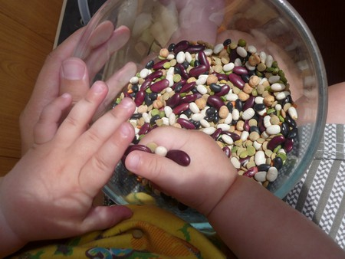](http://monemo.ru/uploads/1666/images/7b13ce418b0e715d.jpg) [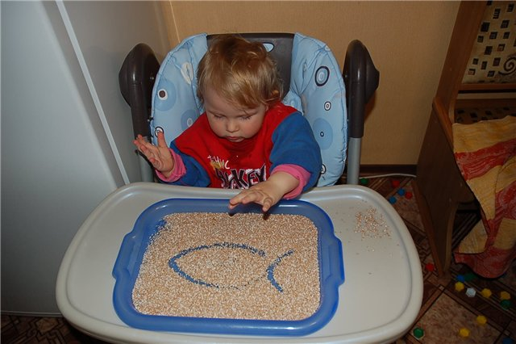](http://t.foto.radikal.ru/0706/af/c49d26c0c8f6.jpg)

**Пальчиковый массаж**

**Упражнения с мячиками**

Существует большое количество различных приспособлений для микромассажа и рефлексотерапии кистей рук и стоп ног. И малышей, и старших дошколят привлекают яркие массажные мячики с шипами, сделанные из резины, латекса или пластмассы. Шипы при перекатывании мячика воздействуют на нервные окончания, улучшают приток крови и стимулируют кровообращение. Дети с удовольствием выполняют несложные комплексы упражнений, сопровождая действия словами, например: Гладила мама-ежиха ежат: «Что за пригожие детки лежат?».

[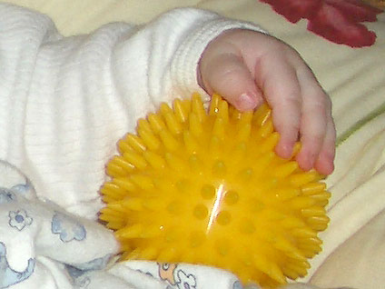](http://www.mamainfo.ru/content/images/glossary/mmotorika.jpg) [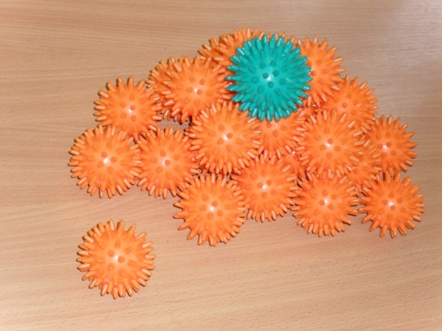](http://900igr.net/datai/doshkolnoe-obrazovanie/Razvitie-melkoj-motoriki/0019-022-Razvitie-melkoj-motoriki-s-pomoschju-massazhnykh-mjachikov-kompleks.jpg)

**Игры с бусинками**

Игры с бусинками помогут скоординировать движения обеих рук. Ребенку предлагают для нанизывания на веревочку бусины с дырочками разного диаметра и глубины, что способствует совершенствованию координации системы «глаз–рука».

**Игра «Мозаика»**

Идея мозаики заключается в составлении целого изображения из мелких частей. Во время игры ребенок постоянно манипулирует деталями, проявляет сообразительность, наблюдательность, терпение и настойчивость.

[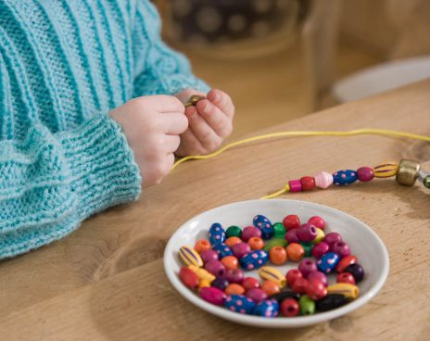](http://img0.liveinternet.ru/images/attach/c/4/79/316/79316540_reb.jpg) 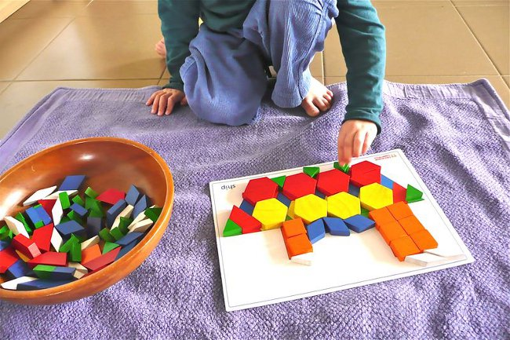

**Игры-шнуровки**

По-настоящему зашнуровать ботинок –  дело довольно сложное. Можно для начала потренироваться на плоском домике или игрушечном башмаке. В таких играх развивается глазомер, внимание, происходит укрепление пальцев и всей кисти руки, что создает оптимальные предпосылки для подготовки руки к письму и для развития усидчивости. Первые простые шнуровки для малыша можно сделать самостоятельно. Потребуются плотный картон, дырокол и разноцветные шнурки. Проделайте дыроколом несколько отверстий в картоне. Покажите ребенку, как сквозь них можно протаскивать шнурок. Пусть малыш потренируется на одной или на двух дырочках. Если ребенку удалось попасть в дырочку, обязательно похвалите его за первый успех. В дальнейшем задания можно усложнять, создавая с помощью дырокола контур несложного рисунка.

[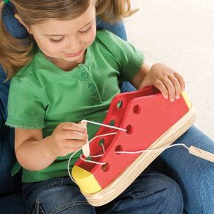](http://planetadetstva.net/wp-content/uploads/2013/03/21.jpg) [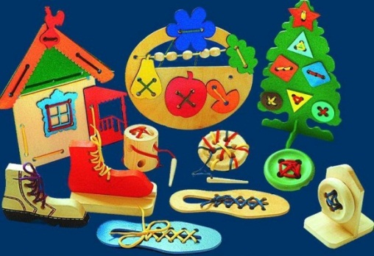](http://lib.exdat.com/tw_files2/urls_55/5/d-4966/4966_html_4bbed653.jpg)

**Создание картин из макарон и круп**

**(гречки, проса, фасоли, риса, гороха, семечек)**

Работа с этими материалами способствует развитию навыков художественного конструирования, чутья и вкуса, пальчиковой моторики. Красиво и необычно выглядят макароны, наклеенные на основу из цветного картона. Готовое изделие можно раскрасить  –  получится фантастическая композиция. Чтобы выполнить ее аккуратно, нужны умелые и ловкие руки, ведь удержать в пальцах маленькую макаронину нелегко. Еще труднее – нанести на нее клей и поместить в нужное место на «холсте».

[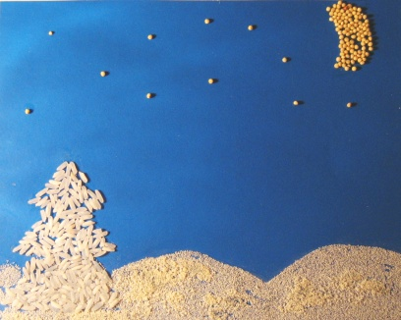](http://stat11.privet.ru/lr/0831e00fe71ea770a04a7fcf7255aa40)[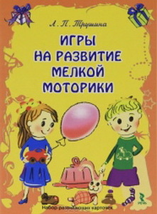](http://www.monlivre.ru/_mod_files/ce_images/eshop/generated/1197397_221x300_pc.jpg)

Таким образом, игры и упражнения на развитие мелкой моторики оказывают стимулирующее влияние на развитие речи, улучшают внимание, память, слуховое и зрительное восприятие, воспитывают усидчивость, формируют игровую и учебно-практическую деятельность.

У нас еще есть время, чтобы подготовить руку ребенка к письму в школе.

Я желаю вам успехов.

С уважением воспитатель ГБДОУ детский сад № 136

Марина Александровна.